Akran zorbalığı: Liseli gençler arasında neler oluyor?
Akran zorbalığı aynı yaş grubunda olan bireylerin birbirlerine uyguladıkları kötü muamele, aşağılayıcı, sözel, fiziksel ve psikolojik şiddet içeren davranışları içeriyor. “Zorba” akranlarına şiddet ve baskı uygulayan, “kurban” ise akranlarından şiddet ve baskı gören gençleri niteliyor. Hem zorba hem de kurban zorbalıktan olumsuz etkileniyorlar. Bunların hiçbirine dahil olmayan gençlerin okul deneyimleri daha olumlu geçiyor.
Zorbalığın literatürdeki tanımı; “karşı tarafı bilinçli ve kasıtlı bir şekilde incitmeyi amaçlayan, kurban ve zorba arasında güç dengesizliğinin hakim olduğu, tekrarlayıcı ve sürekli yapılan saldırgan davranışlar” (Olweus, 1993).
Genç Hayat Vakfı’nın İstanbul’daki 50 liseden 1714 genç ile yaptığı detaylı bir araştırma (2015) zorbalık ve şiddeti anlamamıza yardımcı olabilir.

Rapor özeti: İstanbul’daki liselerde neler oluyor?
Gençler sıklıkla akran zorbalığına maruz kalıyor ve şahit oluyorlar. Akran zorbalığı sözel ve fiziksel şiddeti içeriyor. Lakaplar, alay, şakalar, kötü sözler, dedikodu, dayak, eşya kırma, tehdit, dışlanma bu şiddetin türlerinden. Gençler şiddeti ispiyoncu olmamak ve kendi başlarına çözmek adına saklıyor olabilirler. Öte yandan, okullar yeterli yaptırımı uygulamıyor. Gençler okullarının gerekli cezayı ve yaptırımı vermediğini düşünüyor. Bu da şiddeti gizlemelerine ve kendi içlerine saklamalarına yol açıyor. Güven sağlamanın, gerekli yaptırımları uygulamanın ve gençlere destek vermenin önemini bir kez daha görüyoruz. Gençlerle konuşmak, gereken yardımı yapmak, ve şiddeti yaptırımsız bırakmamak gerekiyor.

Raporun ayrıntıları neler anlatıyor?
Gençlerde, uygulanan ve şahit oldunan şiddet türleri ve sıklıkları birbirinden farklı gözüküyor. Gençlere maruz kaldıkları şiddet türü ve ne sıklıkta maruz kaldıkları sorulduğunda farklı, başkalarına uygulanan (yani şahit oldukları) şiddet ve sıklığı sorulduğunda farklı cevaplar veriyorlar.
Örneğin, araştırmada gençlere kendilerinin şiddet türlerine ne sıklıkta maruz kaldıkları sorulduğunda; saldırı/dövülme ve itilme/dayak/tokat atılma oranları daha az çıkıyor (sırasıyla; %7,6, %5,8).
Ancak, şiddet türlerine ne sıklıkla şahit oldukları sorulduğunda saldırı/dövülme oranı (%22,8) ve itme/dayak/tokat oranı yükseliyor (%23,9).
Peki bu oranlar gerçekte olanları yansıtıyor mu? Yoksa; gençler kendi başlarına gelenleri gizliyorlar, başkalarının başına gelenleri anlatırken daha rahat ve açık davranıyor olabilirler mi?
Genellikle, gençler arasında; yaşananları gizli tutma, ispiyoncu olmamak adına olayları iç grupta çözme, araya arabulucu dahil etmeme, şikayet etmeme veya utanma sebebiyle sır saklama gibi davranışlar yaygın olabiliyor.
Araştırmada, gençler “aramızda halletik, kendim hallettim, büyütülecek bir olay değildi” cevapları veriyorlar. Bu cevaplar ispiyoncu olmaktan kaçınma ve gizleme davranışlarını doğrular nitelikte.
Gizleme nedenleri arasında okulun geçmişte yaptırım uygulamaması da olabilir. Madem okul çözmüyor, ben çözeceğim, kısasa kısas algısı oluşabiliyor.
Araştırmadaki gençler, okullarının yeterli yaptırımı uygulamadığını da belirtiyorlar, hatta gençlerin %73’ü okulun zorbalık hakkında hiçbir şey yapmadığını söylüyor. Gençler, “Öğretmenler umursamıyor, dilekçe yazdım hiçbir sonuç alamadım, hep kendi içime attım, kimseye anlatmadım, öğretmenler uyarmakla yetindi.” cevapları veriyor.

Gençler hangi şiddet türlerine ne sıklıkta maruz kalmışlar?
Lakap takma her iki gençten birinin maruz kaldığı bir şiddet türü, gençlerin %50,1’i geçmişte arada sırada, sık sık veya sürekli buna maruz kalmışlar.
Gençlerin %41,2’i arada sırada, sık sık veya sürekli kötü şakalara maruz kalmış; %31,7’si ile alay edilmiş. %7,6’sı ise saldırıya uğramış, dövülmüş.

Peki, nelere şahit olmuşlar?
Gençlerin %57,4’ü arada sırada, sık sık veya sürekli olarak lakap takılmaya şahit olmuş. %52,9’u alay edildiğine, %47,4’ü kötü şakalar yapıldığına şahit olmuş. %23,9’u itilme, dayak ve tokat atıldığına, %22,8’i ise saldırı ve dayağa şahit olmuşlar.
Ayrıntılı tabloları aşağıdan inceleyebilirsiniz.
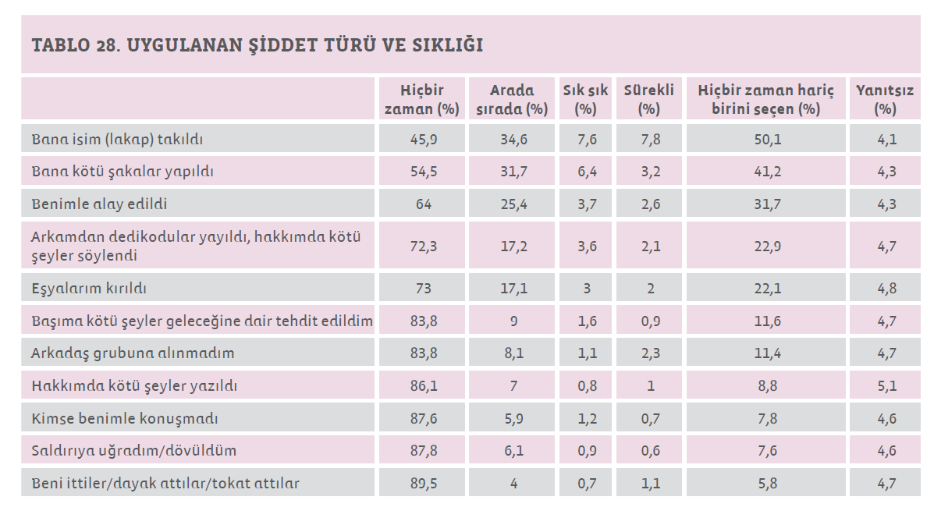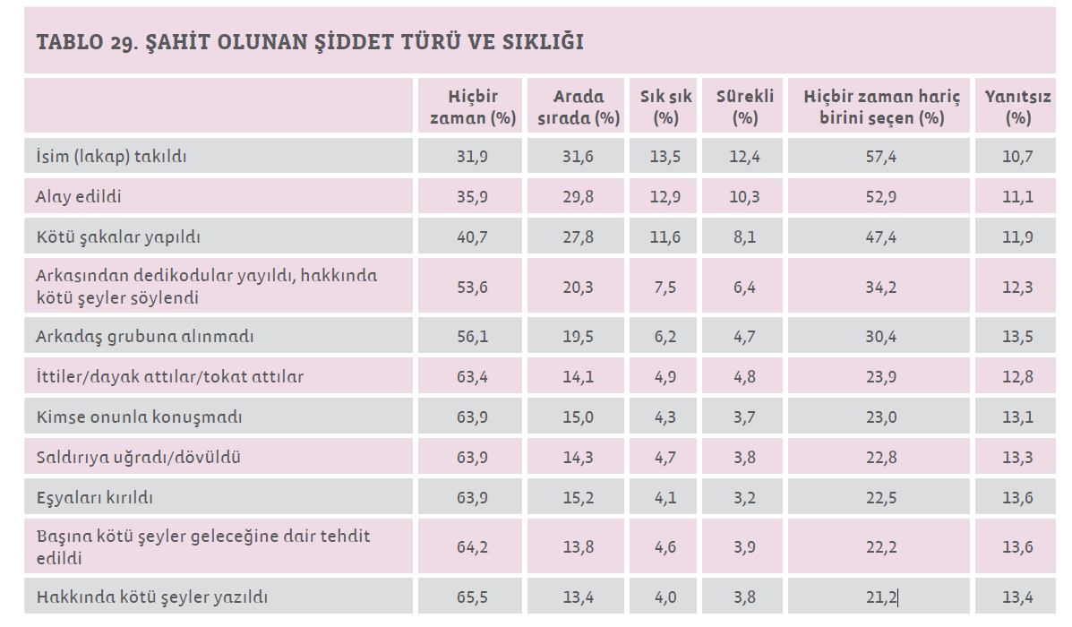Kaynak: Genç Hayat Yayınları ISBN: 978-605-88162-6-8 1. Baskı İstanbul, Ekim 2015

